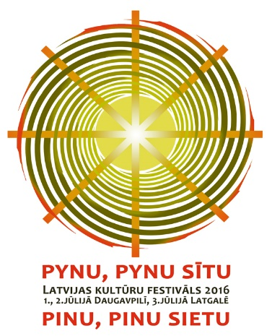 | Kultūru festivāls “Pynu, pynu sītu”.  01. - 03.07.2016.
Projekts
01.07.2016. Daugavpils
Akt. Nr. | Laiks | vieta | Aktivitātes apraksts
1. | 11:00 – 14:30 | Daugavpils Valsts Tehnikuma un Medicīnas koledžas kopmītnes | Festivāla dalībnieku ierašanās viesnīcās Daugavpilī
2. | 11:30 – 16:30 | Daugavpils pilsēta | “Orientēšanās” Daugavpilī. Ekskursijas cietoksnī
3. | 11:00-13:30 | M.Rotko centrs | Latvijas literātu pēcpusdiena
4. | 12:00- 17:30 | Latviešu kultūras centrs (Rīgas ielā 22a) | LNKC meistarklases kolektīvu vadītājiem
5. | 12:00 – 15:00 | Daugavpils novada Kultūras centrs (Dobeles iela 30) | Latvijas mazākumtautību NVO tikšanās
6. | 13:00 - 15:00 | Aglonas maizes muzejs | Latvijas jauniešu forums
7. | 13:00 – 14:00 | Daugavpils luterāņu baznīca | Spēka dziesmu koncerts
8. | 15:00 – 16:20 | Daugavpils novada Kultūras centrs (Dobeles iela 30) | Rēzeknes mazākumtautību koncerts
9. | 18:00 - 19:30 | Daugavpils Kultūras pils | Festivāla atklāšanas koncerts
10. | 19:50 - 1:00 | Daugavpils Kultūras pils | Festivāla dalībnieku sadraudzības vakars

02.07.2016. Daugavpils
Akt. Nr. | Laiks | vieta | Aktivitātes apraksts
11. | 10:00 – 13:00 | 5 koncerti Daugavpils Cietoksni.  M.Rotko centra pagalms, Cietokšņa parks, Māla centra pagalms, Baznīcas laukumā, pie Nikolaja vārtiem un dzīvojamā kvartālā. | Koncerti vienas tautības ietvaros Cietoksnī.
12. | 11:00 – 14:00 | Daugavpils novada Kultūras centrs | Latvijas jauniešu forums
13. | 15:00 – 18:00 | Koncerti tramvajā (Nr.1). | Muzikālais tramvaijs. Dalībnieku ekskursija un koncerti tramvajā. Tramvajā brauc tikai dalībnieki 3-4 kopas vienā braucienā. Katra kopa izdzied savu programmu, kopu programmas savieno vadītājs ar stāstiem par Daugavpils vēsturi)
14. | 15:30-18:00 | Koncerti pilsētas centrā uz 3 skatuvēm: Dubrovina parks, Muzeja pagalms | Pilsētas ielu koncertos uzstājas visi 700 dalībnieki
15. | 15:30-18:30 | Dubrovina parkā | 7-10 Amatnieku teltis
16. | 15:30-18:30 | Vienības lakums | Festivāla dalībnieku oficiālā fotografēšanās pie Daugavpils ģērboņa.
17. | 19:00 -19:30 | Rīgas iela (Festivāla gājiens pa Rīgas ielu. Svētku uzrunas, Festivāla „Pinu, pinu sietu” rituāls Vienības laukumā) | Gājiena pulcēšanās Rīgas ielā no Alejas ielas līdz Stacijas ielai. Gājiena apskaņošana (orķestri, mūziķi) Rīgas un Viestura ielu krustojumos, pie bruņurupuča pieminekļa, Vienības laukumā. (Podestūra 6x6m, apskaņošana uzrunām, CD, dziesmām)
18. | 19:30 – 19:45 | Vienības laukums | Festivāla uzrunas
19. | 20.00-20:45 | Dubrovina parkā. Noslēguma koncerts | Uzstāsies ārzemju kolektīvs no Baltkrievijas.
20. | 20:45 - 21:25 | Dubrovina parkā. Noslēguma koncerts | Kopas “Rikši” koncerts
21. | 21:45 – 2:00 | Latviešu kultūras centrs  (Rīgas ielā 22a) | Festivāla dalībnieku saviesīgā daļa.

Informācijai:

22. | 21:30-1:00 | Cietoksnis | Keramikas cepļa dedzināšana un vakarēšana pie ugunskuriem.
23. | 21:40 – 22:20 | Līksna, Daugavpils nov.15 km) | Iespēja piedalīties festivālā “Muzikys skrytuļs”

03.07.2016. Latgale/ Kārsava
Akt. Nr. | Laiks | vieta | Aktivitātes apraksts
24. | 8:30 – 11:00 | Daugavpils, Rēzeknes, Preiļu, Riebiņu, Dagdas, Kārsavas, Viļānu novadi un Rēzeknes pilsēta | Pārbrauciens uz reģiona novadiem, Latgales apskate.
25. | 11:00 – 13:00 | Daugavpils, Rēzeknes, Preiļu, Riebiņu, Dagdas, Kārsavas, Viļānu, Ludzas novadi un Rēzeknes pilsēta | Koncerti Latgalē kopā ar vietējiem kolektīviem
26. | 13:30 - 14:30 | Pārbrauciens uz Kārsavu
27. | 15:00 – vakaram | Kārsava | Festivāla noslēgums Kārsavā

Festivālu rīko:
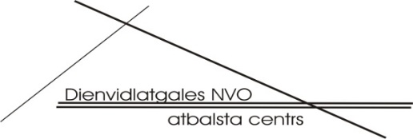 | 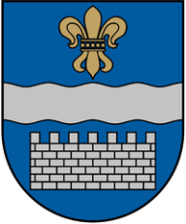

Festivālu atbalsta:
Vācijas vēstniecība Latvijā | 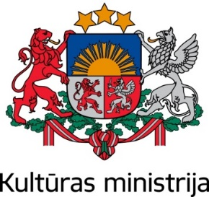

Festivālā paredzēti:
1 atklāšanas koncerts
5 ielu koncerti Cietoksnī
3 koncerti tramvajos
3 ielu koncerti pilsētas centrā
1 kokļu koncerts Daugavpils luterāņu baznīcā
1 Rēzeknes mazākumtautību koncerts Daugavpils novada kultūras centrā
8-10 koncerti Latgales pašvaldībās sadarbībā ar vietējiem kolektīviem
1 podnieka cepļa dedzināšana Cietoksnī
3 meistardarbnīcas
1 jauniešu forums
1 Mazākumtautību NVO forums
1 svētku gājiens
7-10 amatnieku teltis
1 noslēguma koncerts Kārsavā
1 ārzemju kolektīvu koncerts
1 noslēguma koncerts Vienības laukumā
1 literātu pēcpusdiena
3 sadraudzības pasākumi
2 mazākumtautību sadraudzības vakari
30 ekskursijas Daugavpilī un reģionā

Kopā vairāk kā 50 pasākumu
Informācija interesentiem:
Oskars Zuģickis
Festivāla direktors
e-pasts: festivals@nvoc.lv
t.: 26565858

Latvijas jauniešu forums
Daugavpils
01. - 02.07.2016.

Dalībnieki: 70 Latvijas skolu jaunieši

01.07.2016. Aglona, Daugavpils
Akt. Nr. | Laiks | vieta | Aktivitātes apraksts
1. | 14:00 – 16:00 | Maizes Muzejs Aglonā. | Foruma dalībnieku ierašanās Maizes muzejā. Maizes cepšanas meistarklase. Pusdienas. Apbalvošana. LR Kultūras ministres D.Melbārdes uzruna.
2. | 16:00 – 17:00 | Aglona-Daugavpils | Pārbrauciens uz Daugavpili
3. | 17:00-17:30 | Daugavpils Valsts Tehnikuma un Medicīnas koledžas kopmītnes | Foruma dalībnieku ierašanās viesnīcās
4. | 18:00 - 19:30 | Daugavpils Kultūras pils | Festivāla atklāšanas koncerts
5. | 19:50 - 1:00 | Daugavpils Kultūras pils | Festivāla dalībnieku sadraudzības vakars. Vakariņas

02.07.2016. Daugavpils
Akt. Nr. | Laiks | vieta | Aktivitātes apraksts
1. | 9.00 - 10.00 |  | Brokastis
2. | 10:00 – 13:00 | Daugavpils novada Kultūras centrs (Dobeles iela 30) | Latvijas jauniešu forums.
3. | 13.00 -14.00 | Daugavpils novada Kultūras centrs (Dobeles iela 30) | Pusdienas
4. | 14.00 -17.00 | Daugavpils | “Ne pelavas ne salmi, bet darbi”
5. | 18.00 -19.00 |  | Vakariņas
6. | 19:30-20:30 | Dubrovina parkā. Noslēguma koncerts | Uzstāsies ārzemju kolektīvs no Baltkrievijas.
7. | 20:30 - 21:10 | Dubrovina parkā. Noslēguma koncerts | Kopas “Rikši” koncerts
8. | 21:40 – 22:20 | Līksna, Daugavpils nov.15 km) | Iespēja piedalīties festivālā “Muzikys skrytuļs”
03.07.2016. – Došanās uz mājām

